דפי תצפית לאיסוף נתונים על ציפורים בסביבה הקרובה תשע"ו
שמות הצופים: _____________________ שם בית הספר: _______________ כיתה _____
תאריך: _________ שעה: ______
א. תיאור סביבת החקר
מיקום (לצרף מפה או תצלום):
תיאור השטח (לצרף תרשים או תצ"א):
(מבנים, שטח סלול/מרוצף, שדה בור, שמורת טבע, גינה, מדשאה, חורשה, שטח לח, שטח חקלאי-מטע/ גידולי שדה)
ב. תיאור מאפייני מזג אוויר
טמפרטורת אוויר:  (מד טמפרטורה) |  | לחות אוויר:  (מד לחות) |  | עננות:  (שיטת השמיניות)
קרינה / תאורה:  (מד אור או: קרינה חזקה, בהיר, אביך, חשוך) |  | מהירות הרוח:  (מד רוח) |  | כיוון הרוח:  (מד רוח, שבשבת)
טמפרטורת קרקע:  (מד טמפרטורה) |  | לחות קרקע:  (מד לחות)

ג. תיאור צומח:
כיסוי צומח (העריכו ב%): _______________________________________
תצורת צומח עיקרית (סמנו- אפשר יותר מאחד): עצים, שיחים, שדה בור, מדשאה.
מינים בולטים: רישמו את המינים הבולטים בשטח, מצבם הפנולוגי (ראו מקרא)ותופעות מיוחדות
מין הצמח | מצב פנולוגי | תופעות מיוחדות (חפשו גם שרידי חלקי צמח)

מקרא לרישום פנולוגיה:

עלווה | 0- אין עלים | 1- הנצת עלים | 2- לבלוב | 3- הרבה עלים | 4- עלים יבשים
פריחה | 0- אין פריחה | 1- הנצת פריחה | 2- פריחה מועטה | 3- פריחה שופעת | 4- סיום פריחה
פירות | 0 אין פירות | 1- חנטת פירות | 2- פירות בשלים מועטים | 3- פירות בשלים רבים | 4- סיום הפצת פירות וזרעים

ד. בעלי חיים: רישמו את בעלי החיים הבולטים בסביבת החקר – ציינו את מיקומם בסביבה וחפשו סימני פעילות כמו עקבות, צניפות, קורי עכביש
מחלקות בעלי החיים | בע"ח בולטים | מיקום  (מים, אויר, קרקע, צומח-לרשום את שם הצמח) | הערות
תולעים
סרטנים | כדוריות וטחביות
חרקים | חיפושיות, חגבים, נמלים, זנבזיפיים, פשפשים
עכבישניים- | עכבישים, קרציות, עקרבים, אקריות
נדלים ורב-רגלים
זוחלים | לטאות, נחשים, צבים
יונקים | מכרסמים, אוכלי עשב, טורפים
עופות | דורסים, ציפורי שיר עופות מים

ד. איסוף נתונים על מגוון הציפורים:
רישמו את מיני הציפורים שראיתם, מספרם, מיקומם והערות במידת הצורך
שם הציפור  (היעזרו במדריך ציפורים) | מספר פרטים | מיקום הימצאות  (*היעזרו במיקרא בעמוד האחרון) | הערות

תיעוד תצפית חקר על התנהגויות ציפורים

משך כל תצפית: כ- 10 דקות
*לרישום ההתנהגויות-היעזרו בטבלה מעבר לדף

התנהגויות הציפור___________________ |  |  |  |  |  |  |  |  | זכר/ נקבה/  ב.מ: בלתי מזוהה | י.ז.ל  (יחיד,  זוג, קבוצה  להקה) | מספר  פרטים | מקום הימצאות  (שיכוב)  *היעזרו בטבלה מעבר לדף | סביבת החקר | שעת תצפית | שם מין הציפור

מקום הימצאות:
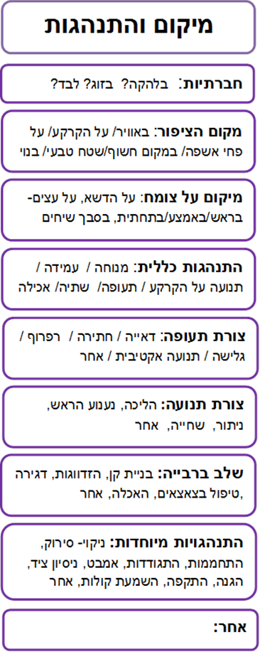  על עצים צמרת/מרכז העץ | על עשבים | על מתקנים בחצר | פחי אשפה
 | על הקרקע  /שטח מרוצף | בארגז החול | תחנת האכלה
 | על הגג | בגינה | על שיחים
באוויר | על הגדר | על החלונות | אחר

פעילות ומנוחה:
מנוחה | דאייה | שירה | ניסיון ציד
התחממות | אכילה | התגודדות | הזדווגות
ניקוי- סירוק נוצות (סינו"צ) | תעופה אקטיבית | דריסה | דגירה
הליכה | חיזור | שתייה | האכלה
ריצה | השמעת קולות:  שירה, קריאה, קול מצוקה, הכרזת טריטוריה, , אזהרה מאויב, התגודדות, התקפה, קשר חיזור, קשר בין בני זוג,  בקשת אוכל -הצאצאים | בניית קן | אחר

